**关于新时代青年的成长成才的研究**

目录

一. 新时代青年成长成才的意义 2

二. 新时代青年如何成长成才 3

1. 新时代青年成长成才需具备的基本品质 3

1.1. 坚定的信念 3

1.2. 坚韧不拔的精神 3

1.3. 良好的思想道德 4

2. 新时代青年成长成才需具备的基本素质 4

2.1. 人际交往能力 4

2.2. 适应能力 5

2.3. 个人整体能力 5

2.4. 心理调节能力 5

2.5. 独立能力 5

2.6. 组织管理能力 6

三. 青年成长成才的影响因素的探究 6

1. 主观因素 6

1.1. 理想信念、人生目标的态度影响成长成才 6

1.2. 学生的主观能动性影响成长成才 7

1.3. 学生的明辨是非能力、正义责任感影响成长成才 8

1.4. 学生的自我调节适应能力影响成长成才 9

2. 客观因素 10

2.1. 家庭因素 10

2.2. 社会因素 10

2.3. 学校因素 11

四. 结合影响因素，引导青年成长成才 12

1. 坚定理想信念，规划人生目标 12

2. 完善教育体制，多方位培养人才 13

2.1. 以学生为主体，优化人才培养的顶层设计 13

2.2. 以“良知教育”为先导，培养真正的“人” 14

2.3. 以“责任教育”为激励，赋予责任担当“天下兴亡，匹夫有责。” 15

五. 进一步研究设想 15

1. 社会主义核心价值观是当代青年成长成才的价值质料 15

2. 习近平新时代中国特色社会主义思想是当代青年成长成才的精神营养 17

六. 总结、个人体会 18

七. 参考文献： 19

**前言**

在社会发展迅速的同时，祖国发展的重任也逐渐转移到新时代的青年肩上。党的十八大以来，习近平总书记关于青年成长成才这一问题做出一系列重要论述，这些论述为新时代青年成长成才指明方向，构成了新时代中国特色社会主义思想的一部分。本文就新时代青年成长成才的影响因素进行深入分析与探讨。

**关键词**：新时代；新青年；成长成才

# 新时代青年成长成才的意义

党的十八大以来，以习近平同志为核心的党中央牢牢把握中国特色社会主义这个主题，统筹推进“五位一体”总体布局、协调推进“四个全面”战略布局，党和国家事业发生历史性变革、取得历史性成就，中国特色社会主义进入了新的发展阶段。【1】站在“两个一百年”的历史交汇点上，我们比历史上任何时期都更接近中华民族伟大复兴的目标，我们对高等教育的需要比以往任何时候都更加迫切，对科学知识和卓越人才的渴求比以往任何时候都更加强烈。重视教育就是重视未来，重视青年才能赢得未来。习近平总书记明确指出了今天青年学生的人生黄金时期同“两个一百年”奋斗目标的实现完全契合，广大青年学生要自觉把个人理想追求融入国家和民族的事业之中，勇做走在时代前列的奋进者、开拓者，书写无愧时代的青春之歌和精彩人生。

成才就是要用人类社会创造的优秀文明成果武装我们，使我们真正学有所长，学有所成，在校期间一定要珍惜时间，努力学好本领，掌握真才实学，否则就不可能真正实现个人的社会价值。【2】

成才是时代的要求，人才是科技进步和经济社会发展最重要的源。在高新技术日新月异的当代,综合国力的竞争越来越突出地表现为人才、智力、资源的开发和使用。谁拥有人才优势,谁就拥有发展的优势。对人才的高度需求才是社会的大势所趋。

只有成为一个合格的人才,才能在事业上为社会做出贡献,才能获得社会给予自己的较好的劳动报酬,从而过上幸福的生活。要实现人生的社会理想, 更需要成为合格的人才。只有成为一个合格的人才,才能为社会做出较大的成绩,才能为社会理想的实现做出自己的一份贡献。

# 新时代青年如何成长成才

## 新时代青年成长成才需具备的基本品质

### 坚定的信念

理想信念是提高人生境界的保障，没有理想信念，一个人的境界就会失去核心和灵魂。理想信念能列‘各种社会意识形态以重大的影响，其中对道德的影响也最大和最为直接。一个有着崇高理想信念的人，其道德水平和人生境界也必然崇高。一个真正树立了共产主义理想信念的人，必然会力行“天下为公”和“全心全意为人民服务”的道德要求，达到“先天下之忧而忧，后天下之乐而乐”的高尚境界。

### **坚韧不拔的精神**

青年人最不缺的就是三分钟热度，心绪来潮了，马上行动，三天后热情不见踪影。刚有了雄心壮志的时候，梦想就在眼前；三个月后梦想束之高阁；一年后梦想在天边。伟大成就源自厚积薄发和坚韧不拔，成功路上总会有荆棘困扰，最大的挑战其实就是自我的惰性。如果在年轻的时候就懂得坚韧不拔，懂得千里之行始于足下，懂得志存高远需要脚踏实地，则实为大幸，则实为可贵，则必然迈向成功。

### **良好的思想道德**

思想道德素质是人们的道德认识和道德行为水平的综合反映，包含一个人的道德修养和道德情操，体现着一个人的道德水平和道德风貌，思想道德素质是人一生行为的大方向，是人之所以活在世上的意义的来源，是自己在驾驭世界之前所要具备的最基本素质。

## 新时代青年成长成才需具备的基本素质

### 人际交往能力

我们生活在社会圈子里，良好的人际交往是获得信息的途径，人际关系交往强的人，可以在关系网络中穿梭自如，凭借自己的交往水平和能力，解决许多别人难以解决的问题，大大提高工作效率。反之则举步维艰，处处碰壁。要想成才应该注重培养人际交往，每一个人都应该要求自己清楚了解人际交往的社会规则，一个善于沟通。一个能够有效运用各种社会关系资源的人，才能走向成功的彼岸。

### **适应能力**

社会是变化发展的，尤其在知识经济发展的时代，一次性充电的学习习惯早不行了，只有适应各方面的变化，随时处于积极状态才不会被社会淘汰，适应变化跟着时代走，不落后，走在前沿。

### **个人整体能力**

要想成为人才，就应该自己有比别人强的那面方为人才。各方面都比相对人才的人来讲要高的水平，有展示自己强的给大家看，让大家称赞并相信你。所以大学生必须学好专业知识那将是你强项，给人的开场白一样。

### **心理调节能力**

因为在人生、学习道路等，难免会遇到挫折，没有一个良好的心里素质遇事就沮丧怎么成才。大学生成才必须具备较强的心里素质，懂得怎样的自我调节，变压力为动力。

### **独立能力**

现在社会许多孩子都是爸妈的宝，在父母的呵护下长大，所以大学生成才要学会生活的独立。思想的独立不要老看同学做什么你才去做，要有自己思考的能力。

### **组织管理能力**

要想作为佼佼者，你必须学会组织能力，一个人的力量是有限的你必须学会组织好你的人铸就大家的成才你才算成才，你里面同时还应具备团队意识能力，同时还要较好的表达能力，才能组织的起来。

总之能力的培养很重要即使你不具有可以拿其他来补，人不是十全十美。大学生得成功在能力培养方面或其他方面走向成功，都需要实践在实践中不断探索进步，实践出真理。把理论付诸实践，相信自己，没有做不到的只有想不到的。成功也许远也许近，关键看自己如何做。

# 青年成长成才的影响因素的探究

## 主观因素

### 理想信念、人生目标的态度影响成长成才

理想信念处于人们主观精神世界的核心地位，理想信念教育又是大学生思想政治教育的关键。远大的理想、崇高的信念能点燃人生的激情，激发人们的才智，激励人们奋发向上。古今中外，凡是为人类进步事业作出杰出贡献的人，无不具有远大的理想、崇高的信念。青年时期，是播种理想、确立信念的黄金时期，是规划未来、设计人生的关键阶段。确立怎样的理想和信念，直接关系到青年大学生度过什么样的人生，从根本上决定青年大学生人生的意义与价值。

在对自己人生目标的态度的调查中，如图 I,已经开始付诸行动占28.7%，有目标，而且比较清晰占26.7% ，有目标，但是不太清晰占42.6%， 没有目标，而且从来没有考虑过占2.0%。由上看出还有很大一部分人有模糊的目标，这也是我们成才道路上的一道坎。我们要准确的认知自己的目标，并且确定方向，一鼓作气为目标方向而奋斗。

图 I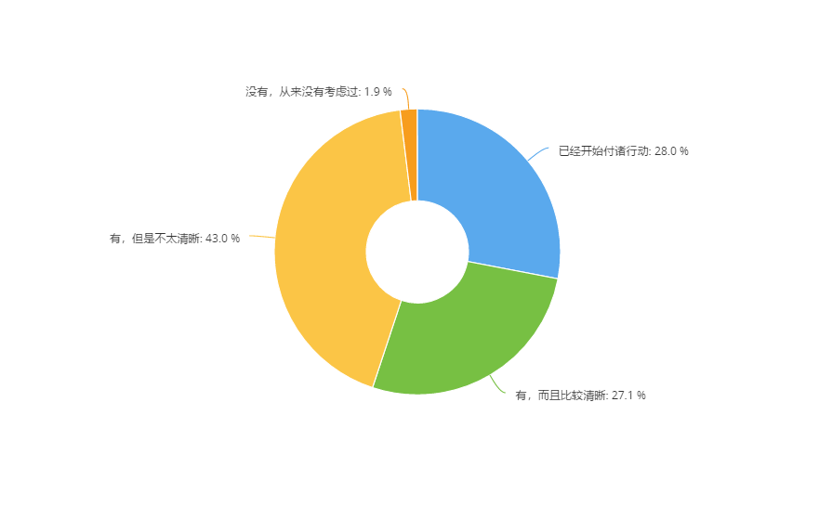

### **学生的主观能动性影响成长成才**

在对于自己去做一件事时比较注重哪些因素的调查，如图 II,，53.0%的人注重自己的精神向往、26.2%的人注重实际的好处、5.0%的人注重别人的期望、15.8%的人注重道德、法律上的正当性。由以上数据我们可以看到大部分的人更加注重自己的主观臆想，自己的主观能动性比较强，只是一个好的主观因素的开端，对于学生的创新性有较好的主观环境。

图 II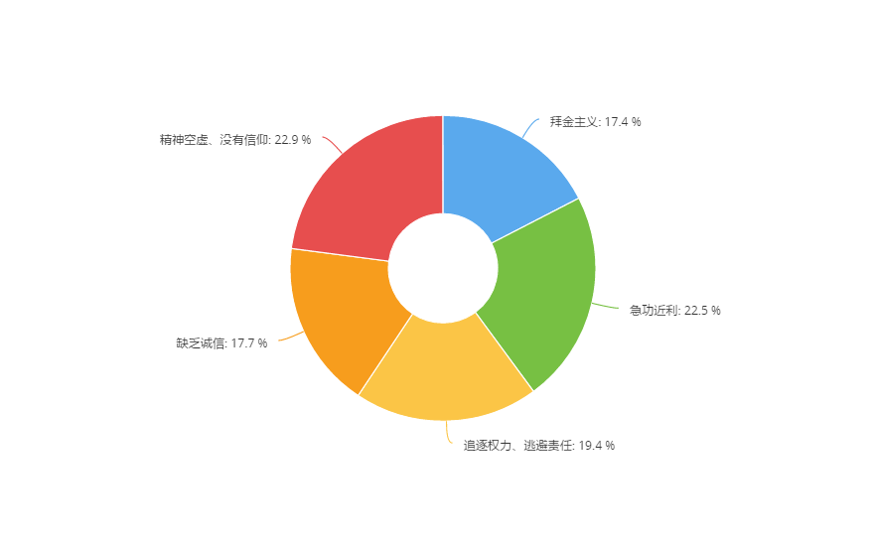

### **学生的明辨是非能力、正义责任感影响成长成才**

在对阻碍大学生成才的因素调查如图 III,中，认为拜金主义的占17.4%， 急功近利占22.4%，追逐权力、逃避责任占19.4%， 缺乏诚信占18.0%， 精神空虚、没有信仰占22.8%。可以看出大家对于各种不良影响因素有着大概持平的比例，从侧面反映了大家对于正确的思想有着明确的辨别能力，我们了解到，我们成才道路任重道远，还需要我们自律自省，才能做好自己。

图 III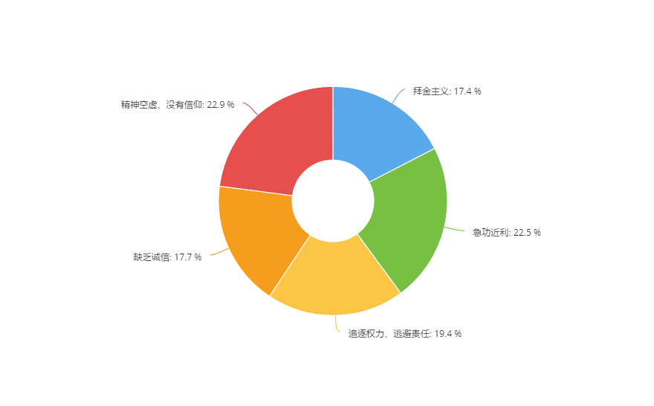

### **学生的自我调节适应能力影响成长成才**

在对如何调节自己的负面情绪的调如图 IV,查中，38.1%的人选择转移注意力、30.2%的人选择向朋友倾诉、6.4%的人选择大声发泄、13.3%的人选择憋在心里、8.4%的人选择咨询心理老师、3.6%的人是其他的方法。通过数据可以看到大部分的人都有自己的调节方法，并且都能正确快速的调整好自己的心态和情绪，这对于大学生的心理健康有着良好的发展方向。

图 IV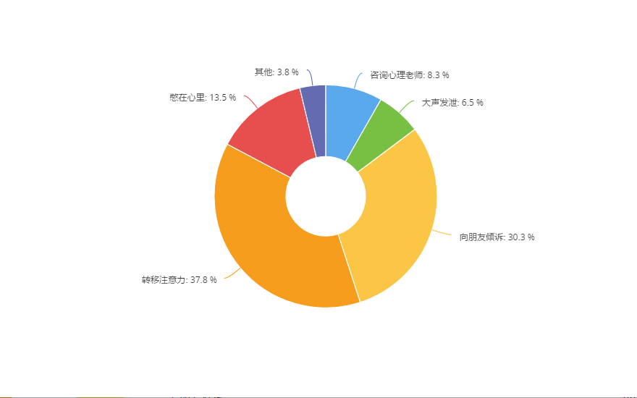

## 客观因素

### 家庭因素

在对“对青少年成长成才影响最大因素是什么？”一题的选择中，如图 V,家庭占47.0%、学校占10.9%、社会占23.8%、个人18.3%。可见家庭对于大学生的成长、成才的影响起到非常大的作用。家庭是能够影响大学生成长、成才的关键因素之一。家庭日常生活中的潜移默化影响涉及到性格、学习动机、专业选择、情感等等方面。

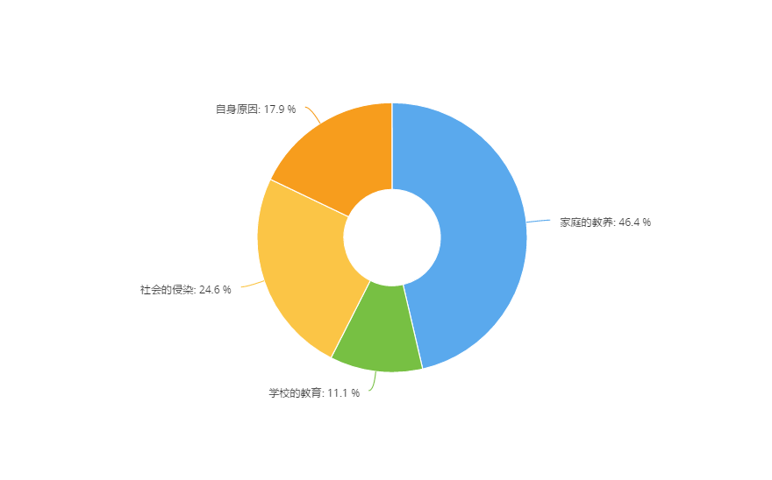

图 V

### **社会因素**

社会是一个大染缸，现在信息的传播手段越来越多，速度也越来越快，容量越来越大，大学生获取信息更加的容易，也更加容易受一些不正当的信息的影响。尤其是一些社会因素，会对大学生造成很深的影响。社会是具体的，是复杂的。大学生身处一定的社会环境，必然会受到各种社会存在的影响，尤其是当今社会，网络信息通道非常发达，对大学生有着潜移默化的作用。社会对大学生造成怎样的影响很大程度上取决于大学生自身对于社会上的精神汲取和环境适应以及判断正确的主观能动性。

### **学校因素**

校园文化氛围、学风情况、生活环境、师资力量、同学舍友、社团组织、配套设施、社会实践等等都会对大学生造成影响。在对大学里一般充当什么角色的调查中，如图 VI,55.4%为普通大学生、34.7%为学生团体干部、9.9%为活动组织者。在对大学生在校业余时间最喜欢的活动调查中，31.7%选择看书自习、18.1%选择社团活动、14.9%选择上网打游戏、24.7%选择宅在宿舍、5.9%参加学校实验室、4.8%其他。总体来看，学生在校学习生活基本占据了他们大部分的时间，校园环境的氛围影响对他们来说至关重要。

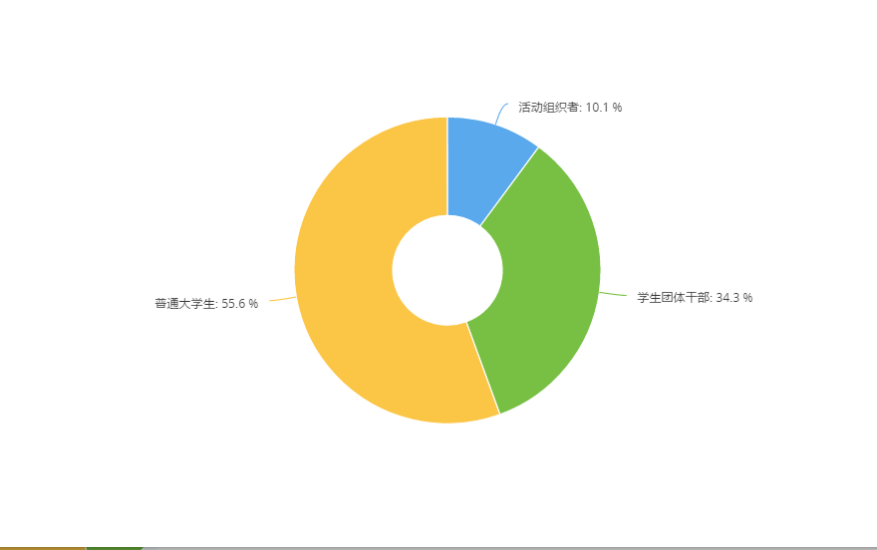

图 VI

# 结合影响因素，引导青年成长成才

## 坚定理想信念，规划人生目标

青年成长成才的首要标准是要有理想和信念。青年若是思想觉悟上不过硬，即便是事业上取得再大的成功，也不可能对国家、对人民作出任何贡献。

俄国作家列夫·托尔斯泰说，理想是指路明星，没有理想，就没有坚定的方向，没有方向，就没有真正的生活。历史上，凡是为人类进步事业作出贡献的人，都是在崇高理想的激励下克服各种困难取得成功的。李时珍踏遍青山，尝遍百草，写成《本草纲目》；马克思呕心沥血40年，阅读1500种书籍，写出《资本论》。正如高尔基所说，一个人追求的目标越高，他的才力就发展得越快，对社会就越有益。

理想信念是人的精神世界的核心。有无理想信念，有什么样的理想信念，决定了人生是高尚充实，还是庸俗空虚。【3】追求远大理想、坚定崇高信念，是大学生健康成长、成就事业、创造生活、开创未来的精神支柱和前进动力。

在有理想、有道德、有文化、有纪律的四有新人的目标中，有理想放在突出的位置，做什么人，是同学们在学习生活中面对的人生课题，只有树立崇高的理想和信念，才能解答好这一重要的人生课题。

对当代大学生而言，为什么学习的问题，是与走什么路、做什么人的问题紧密联系在一起的。同学们要把个人的奋斗志向同祖国和民族的命运相联系，使理想信念之花结出丰硕的成才之果。

## **完善教育体制，多方位培养人才**

针对人才培养出现的问题，应坚持多管齐下，既要坚持以学生为主体，优化人才培养的顶层设计，同时，也应加强对学生良知品格、责任担当、文化涵养、应变能力以及“双创”精神等五方面的培养，从而全面提升学生的综合素质，提升高校人才培养的质量和内涵建设水平。

### 以学生为主体，优化人才培养的顶层设计

随着社会经济的高速发展，社会和地方对于人才培养的需求也在不断变化，高校应立足以学生为主体，真正做好人才培养的顶层设计。结合高校自身实际，确定合理的人才培养定位、培养目标和规格，优化人才培养方案，在人才培养目标、理论课程设置、实践教学环节以及教学过程等方面，发挥各专业优势特色，整体优化课程体系，深化人才培养模式改革，突出人才培养的特色和亮点，构建有基础、有内涵、有特色、有竞争力、适应社会需求的人才培养体系，不断提高人才培养质量和教学工作水平。【4】

### **以“良知教育”为先导，培养真正的“人”**

高校内涵建设除了从学校层面出发，加强顶层设计外，还应切实体察学生，通过引导学生，由内而外发力，焕发出学生内在的动力与活力，来为高校的内涵建设添能加油。【4】对学生培养而言，首先应该注重学生内在良知的唤醒。2016年，习近平总书记在全国高校思想政治工作会议上也强调要把立德树人作为教育的中心环节。因此，应注重培养学生为人处事讲天地良心，用“善”作为指引法则，在课堂教学中可通过道德情境教学法、活动教学法来加强学生良知品德教育，同时，应加强学生日常行为品德教育，即在实际行动中去践行良知，实现知行合一。

### **以“责任教育”为激励，赋予责任担当“天下兴亡，匹夫有责。”**

责任教育是培养学生责任素质的有效途径，因此，对高校学生进行责任教育很有现实意义。责任教育是一项有计划、有目的、长久性的活动，离不开高校教师的组织和引导。首先，应该倡导非功利化的责任教育观。【4】责任本是职责以内，应彻底摒弃以往把学生的社会责任、环境责任等行为与学生行为奖励挂钩的错误导向，引导责任教育向常态化、社会化的方向发展，营造饱含“正能量”的责任教育氛围。同时，以行动促责任养成。

# 进一步研究设想

#### 结合习近平新时代中国特色社会主义思想与社会主义核心价值观探究青年成长成才新思路

## 社会主义核心价值观是当代青年成长成才的价值质料

当代青年树立和培育社会主义核心价值观，不仅关系到青年自身的价值观状况，也关系到全社会的价值风尚和价值创新；不仅关系到青年的健康成长成才，也关系到中国特色社会主义事业的兴衰成败。

价值观是实践的结果，也是文化的核心，能够给人们指示思考问题和行为选择的方向。习近平总书记在讲话中指出：“价值观是人类在认识、改造自然和社会的过程中产生与发挥作用的。【5】不同民族、不同国家由于其自然条件和发展历程不同，产生和形成的核心价值观也各有特点。一个民族、一个国家的核心价值观必须同这个民族、这个国家的历史文化相契合，同这个民族、这个国家的人民正在进行的奋斗相结合，同这个民族、这个国家需要解决的时代问题相适应。”这表明，价值观所代表的是处在特定生存环境、文化模式和实践方式中的人们所具有的独特价值判断和价值选择。每个国家、每个民族都会葆有也应该培育与自己的历史相承接、与自己的现实相符合、与自己的需要相适应的价值观。社会主义核心价值观就是当代中华民族和中国人的基本选择，是适合中国现实需要的共同价值观。

党的十八大以来所确立的社会主义核心价值观的基本内容，既是中国特色社会主义理论体系的组成部分，也是“五四”以来中华民族先进价值观与时代精神的发扬和创造。习近平总书记在讲话中深刻揭示了“五四精神”与社会主义核心价值观的内在联系，指明青年在引领时代精神、培育时代价值观上的进步性和先行性。历史和传统是无法割断的，民族和国家也是无法闭锁的。我们今天所倡导的社会主义核心价值观，既有历史的基础，也有现实的需要；既有中华文明的特质，也有世界文明的影子；既符合社会主义的本质，也具有稳定性和普遍性。

## **习近平新时代中国特色社会主义思想是当代青年成长成才的精神营养**

8月15日，习近平总书记给第三届中国“互联网+”大学生创新创业大赛“青年红色筑梦之旅”大学生回信，深切勉励青年学生扎根中国大地了解国情民情，用青春书写无愧于时代、无愧于历史的华彩篇章。总书记的重要回信，充分体现了以习近平同志为核心的党中央对教育工作的高度重视和对青年一代的亲切关怀，为青年学生成长成才指明了方向。

党的十八大以来，习近平总书记从坚持和发展中国特色社会主义、实现中华民族伟大复兴中国梦的全局高度，从国家长治久安、党长期执政的战略高度，对青年学生成长成才提出了一系列富有创见的新思想新观点新论断新要求，深刻回答了“培养什么样的人、如何培养人、为谁培养人”“如何认识青年学生、如何教育引领青年学生、如何发挥青年学生作用”等一系列重大问题，形成了思想深邃、内涵丰富、科学完整的思想理论体系，是习近平总书记教育思想的重要组成部分，是对中国特色社会主义教育理论的进一步丰富和发展。我们要深入学习贯彻习近平总书记关于青年学生成长成才重要思想，把握青年学生成长成才规律，努力培养中国特色社会主义事业合格建设者和可靠接班人。【6】

习近平总书记关于青年学生成长成才重要思想，闪耀着马克思主义真理的光芒，集中体现了总书记对马克思主义立场观点方法的科学运用，对世情国情党情的准确判断，对思想政治工作规律、教书育人规律、学生成长规律的科学把握，具有很强的战略性、政治性、思想性和针对性，是指导新时期教育事业改革发展和青年学生成长成才的根本遵循。

# 总结、个人体会

新时代青年要有理想强本领勇担当，青年作为年轻的一代，是祖国未来的寄托，是社会发展的生力军，是伟大事业建设的中流砥柱。党的十九大报告中指出，青年兴则国家兴，青年强则国家强。青年一代有理想、有本领、有担当，国家就有前途，民族就有希望。作为新时代的青年，面对“两个百年”奋斗目标的宏伟蓝图，应当主动响应冲锋的号角，扛起时代的大旗，不负使命、锤炼本领、勇于担当。

要志存高远，树立远大理想。作为新时代的青年要做到心中有志、立志立行。要主动响应时代的呼唤和号召，将自己的理想，主动同中央、省市县委的发展战略结合起来，做到思想同心、目标同向、行动同力。要以勇立潮头的弄潮儿、党的事业的接班人为标准，奋力拼搏，为伟大复兴的中国梦加砖添瓦。

要脚踏实地，不负使命勇担当。青春，从来就不是用来挥霍的，而是用来填满未来梦想的。人的一生只有一次青春。在这个最该张扬的时光里，青春是用来奋斗的，因为这个时候的青年拥有着无限的活力和无止尽的探索精神。面对新时代新的历史使命。作为一名新时代青年，要主动担负起历史使命，以一代又一代优秀的中华儿女为榜样，对党忠诚、敢于担当；要以身边先进典型为榜样，脚踏实地、埋头苦干。勇锲而不舍、驰而不息，百折不挠的进取精神，树立新时代青年的新形象。

“不忘初心，牢记使命”，冲锋的号角已经吹响，复兴的巨轮已经起航，作为新时代的青年，必当以时不我待、只争朝夕的精神，放飞青春，书写华章，奋力走好属于我们自己的长征路。

# 参考文献：

【1】.报纸 中共教育部党组。深入学习贯彻习近平总书记关于青年学生成长成才重要思想大力培养中国特色社会主义建设者和接班人[N].光明日报，2017.09

【2】.期刊 马风奎.以德育人提高大学生思想品德素质[J].河北农业大学，2007.02

【3】.期刊 林正.浅议大学生理想信念教育[J].海南工商职业学院，2011.07

【4】.期刊 王春霞.高校内涵建设背景下人才培养研究[J].韶关学院，2017年14期

【5】.期刊 万光侠.培育践行社会主义核心价值观的传统文化向度[J].山东师范大学，2015.05

【6】.报纸 人民网.习近平谈坚持和发展中国特色社会主义[N]， 2014.08